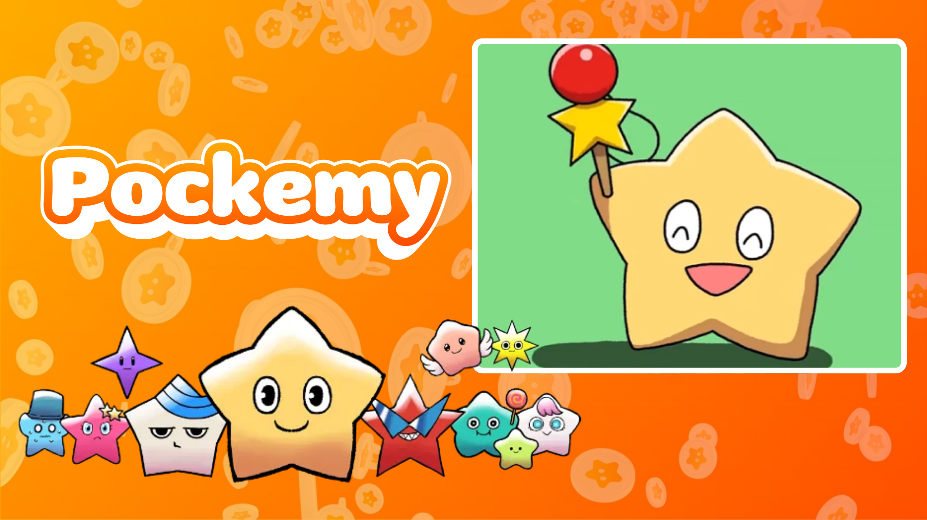

**Pockemy Anime #6 Đã Phát Hành! 🎉**

**Pockemy vừa phát hành bộ phim hoạt hình mới 'Pockemy Anime #6'!**

**Trong tác phẩm này, Pockemy hợp tác với đồ chơi truyền thống Nhật Bản 'Kendama', mang đến phong cách hoạt hình nhịp nhàng và lôi cuốn.**

**Video này, được phát hành trên X (trước đây là Twitter) và TikTok, đã thu hút sự chú ý của nhiều người hâm mộ.**

Sự Kiện Đặc Biệt Trong Ứng Dụng Smapocke

Để kỷ niệm sự ra mắt của 'Pockemy Anime #6', một nhiệm vụ đặc biệt đang được diễn ra trong ứng dụng Smapocke!

🔗 Liên kết nhiệm vụ: <https://www.smapocke.app/list/open_event>  
⏰ Hạn chót: 2 tháng 10, 2024

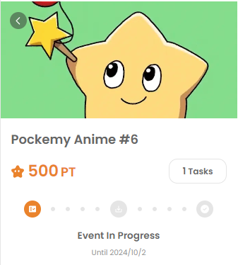

Pockemy Là Gì?

Pockemy là một nhân vật hình ngôi sao đầy năng lượng và tò mò. Luôn luôn tích cực, Pockemy vượt qua mọi thất bại với nụ cười. Tính cách vụng về nhưng đáng yêu của nó gợi nhớ đến một đứa trẻ tiểu học, khiến người xem không thể không cổ vũ cho nó!

Pockemy là một phần của thế giới với 11 nhân vật độc đáo, mỗi nhân vật đều mang đến cá tính riêng cho câu chuyện. Để biết thêm chi tiết về từng nhân vật, hãy truy cập liên kết sau:

<https://smapocke.com/pockemy-jp>

Đừng Bỏ Lỡ Thông Tin Mới Nhất Về Pockemy!

Pockemy thường xuyên cập nhật các truyện tranh và hoạt hình mới. Hãy theo dõi các tài khoản chính thức của Pockemy trên X và TikTok để cập nhật thông tin mới nhất và tận hưởng thế giới thú vị của Pockemy!

📢 Thông tin mới nhất:  
- Tài khoản X của Pockemy: <https://x.com/pockemys>  
- Tài khoản TikTok của Pockemy: <https://www.tiktok.com/@pockemys?_t=8pQNA7IQt7I&_r=1>  
- Trang web chính thức của Smapocke: <https://smapocke.com/>